**2017年湖南女子学院新入职教师教学能力提升培训满意度调查**

1.您对此次教学能力提升培训的总体满意度如何： [单选题]

|  |  |  |
| --- | --- | --- |
| 选项 | 小计 | 比例 |
| 很满意 | 20 | 44.44% |
| 满意 | 24 | 53.33% |
| 一般 | 1 | 2.22% |
| 不满意 | 0 | 0% |
| 本题有效填写人次 | 45 |  |

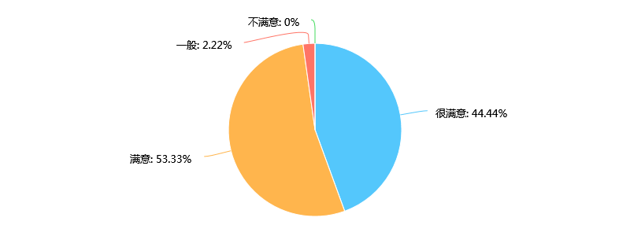

2.您对培训的内容及安排： [单选题]

|  |  |  |
| --- | --- | --- |
| 选项 | 小计 | 比例 |
| 很满意 | 18 | 40% |
| 满意 | 19 | 42.22% |
| 一般 | 7 | 15.56% |
| 不满意 | 1 | 2.22% |
| 本题有效填写人次 | 45 |  |

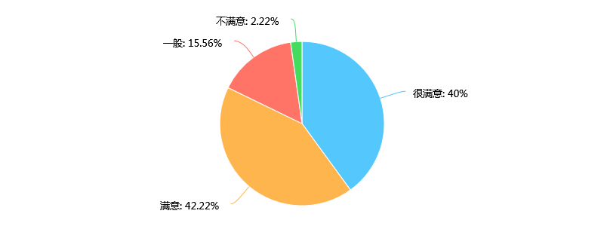

3.您对此次培训的地点选择： [单选题]

|  |  |  |
| --- | --- | --- |
| 选项 | 小计 | 比例 |
| 很满意 | 26 | 57.78% |
| 满意 | 17 | 37.78% |
| 一般 | 2 | 4.44% |
| 不满意 | 0 | 0% |
| 本题有效填写人次 | 45 |  |

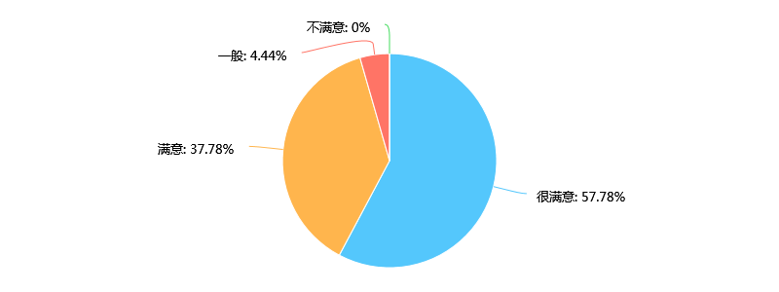

4.您对此次培训的交通、住宿和餐饮： [单选题]

|  |  |  |
| --- | --- | --- |
| 选项 | 小计 | 比例 |
| 很满意 | 23 | 51.11% |
| 满意 | 21 | 46.67% |
| 一般 | 1 | 2.22% |
| 不满意 | 0 | 0% |
| 本题有效填写人次 | 45 |  |

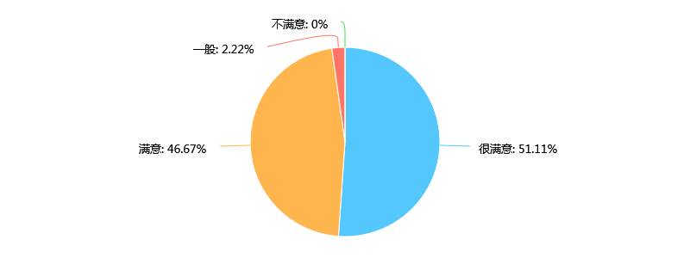

5.您对洪早清教授的 “互联网时代高等教育教学新形势与新模式”报告内容及授课效果： [单选题]

|  |  |  |
| --- | --- | --- |
| 选项 | 小计 | 比例 |
| 很满意 | 20 | 44.44% |
| 满意 | 15 | 33.33% |
| 一般 | 10 | 22.22% |
| 不满意 | 0 | 0% |
| 本题有效填写人次 | 45 |  |

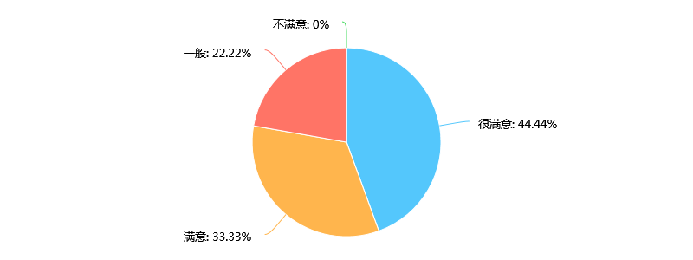

6.您对李娟博士的 “以学生为中心的课堂教学中的师生互动”报告内容及授课效果： [单选题]

|  |  |  |
| --- | --- | --- |
| 选项 | 小计 | 比例 |
| 很满意 | 20 | 44.44% |
| 满意 | 20 | 44.44% |
| 一般 | 5 | 11.11% |
| 不满意 | 0 | 0% |
| 本题有效填写人次 | 45 |  |

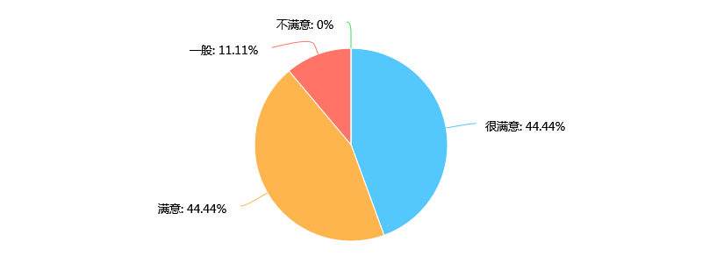

7.您对李睿教授的 “以学生为中心的教学设计”报告内容及授课效果： [单选题]

|  |  |  |
| --- | --- | --- |
| 选项 | 小计 | 比例 |
| 很满意 | 23 | 51.11% |
| 满意 | 16 | 35.56% |
| 一般 | 6 | 13.33% |
| 不满意 | 0 | 0% |
| 本题有效填写人次 | 45 |  |

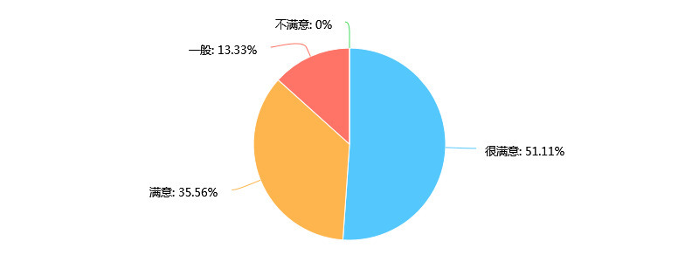

8.您对张筱南老师的 “以学生为中心的学生学习成绩的评定”报告内容及授课效果： [单选题]

|  |  |  |
| --- | --- | --- |
| 选项 | 小计 | 比例 |
| 很满意 | 34 | 75.56% |
| 满意 | 10 | 22.22% |
| 一般 | 1 | 2.22% |
| 不满意 | 0 | 0% |
| 本题有效填写人次 | 45 |  |

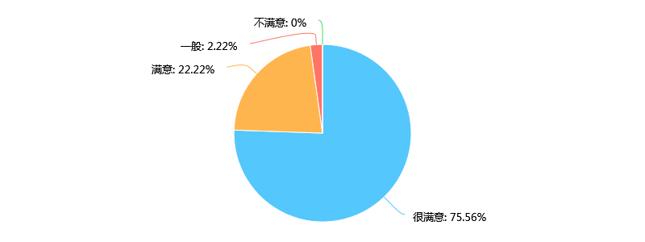

9.您对代晋军教授的 “移动终端技术在现代高校教学中的应用”报告内容及授课效果： [单选题]

|  |  |  |
| --- | --- | --- |
| 选项 | 小计 | 比例 |
| 很满意 | 30 | 66.67% |
| 满意 | 14 | 31.11% |
| 一般 | 1 | 2.22% |
| 不满意 | 0 | 0% |
| 本题有效填写人次 | 45 |  |

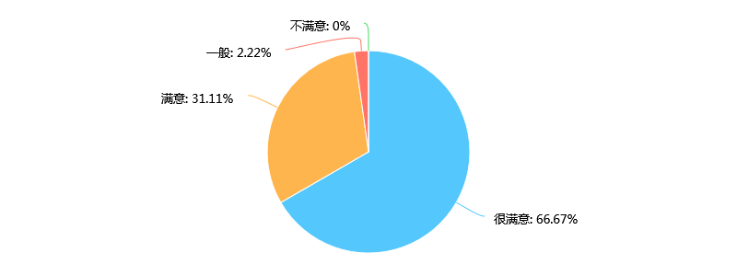

10.您对佐斌博士的 “如何当一名幸福快乐的高校教师”报告内容及授课效果： [单选题]

|  |  |  |
| --- | --- | --- |
| 选项 | 小计 | 比例 |
| 很满意 | 18 | 40% |
| 满意 | 11 | 24.44% |
| 一般 | 16 | 35.56% |
| 不满意 | 0 | 0% |
| 本题有效填写人次 | 45 |  |

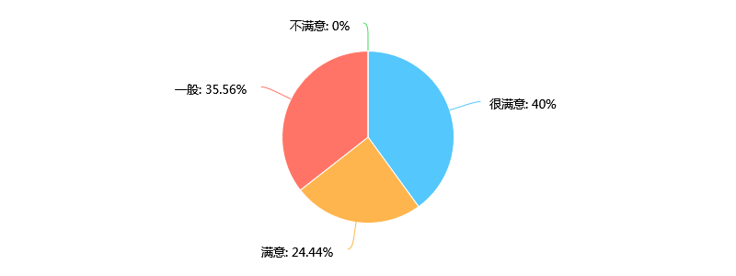

11.您对徐敏教授的 “翻转课堂教学实践与案例分享”报告内容及授课效果： [单选题]

|  |  |  |
| --- | --- | --- |
| 选项 | 小计 | 比例 |
| 很满意 | 21 | 46.67% |
| 满意 | 18 | 40% |
| 一般 | 6 | 13.33% |
| 不满意 | 0 | 0% |
| 本题有效填写人次 | 45 |  |

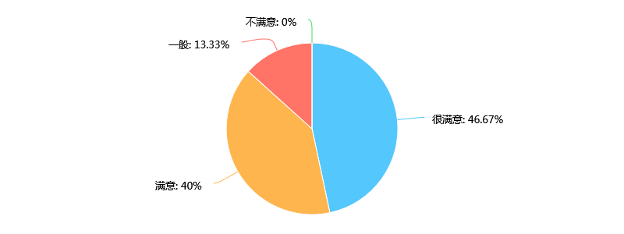

12.您对吴军其教授的 “高效课堂教学秘诀”报告内容及授课效果： [单选题]

|  |  |  |
| --- | --- | --- |
| 选项 | 小计 | 比例 |
| 很满意 | 33 | 73.33% |
| 满意 | 9 | 20% |
| 一般 | 3 | 6.67% |
| 不满意 | 0 | 0% |
| 本题有效填写人次 | 45 |  |

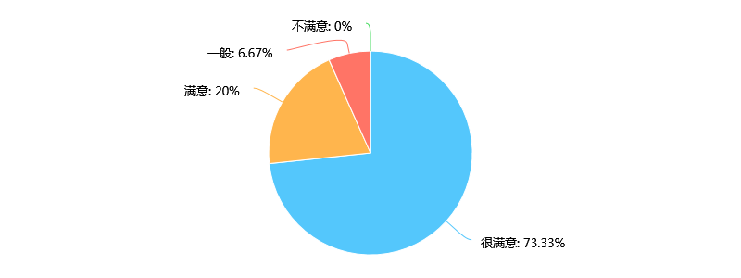

13.此次培训有没有以下不足之处?(多项选择) [多选题]

|  |  |  |
| --- | --- | --- |
| 选项 | 小计 | 比例 |
| (0)都很好，真没有意见； | 7 | 15.56% |
| (1)时间安排太长，我很忙，应该短点； | 0 | 0% |
| (2)培训时间有点短，再长点就好了； | 34 | 75.56% |
| (3)时间安排在假期中间或开学前更好； | 9 | 20% |
| (4)学校工作人员有时服务态度不好； | 1 | 2.22% |
| (5)有的报告内容不实用； | 11 | 24.44% |
| (6)培训针对性不够强； | 10 | 22.22% |
| (7)与专家的交流互动时间不够； | 18 | 40% |
| (8)与同事间的交流互动时间不够； | 6 | 13.33% |
| (9)不让我写总结就好了； | 0 | 0% |
| (10)校外培训地点太偏僻了； | 2 | 4.44% |
| (11)校外培训食宿可以更好些； | 6 | 13.33% |
| 本题有效填写人次 | 45 |  |

